Информация по оказанию услуг семьям с детьми, проживающим на территории района Богородское
03.12.2019
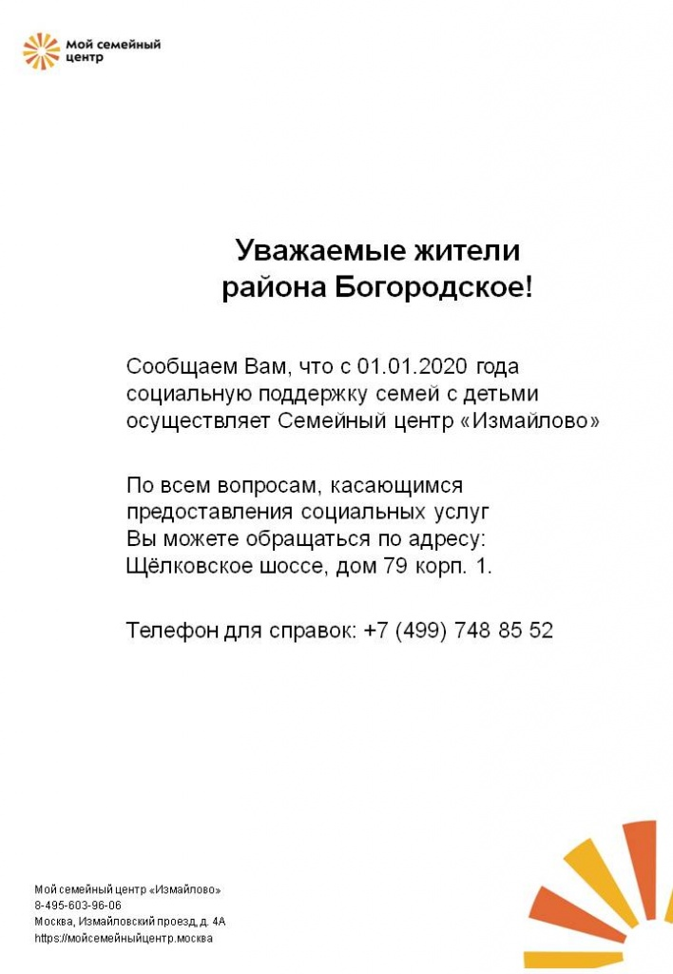
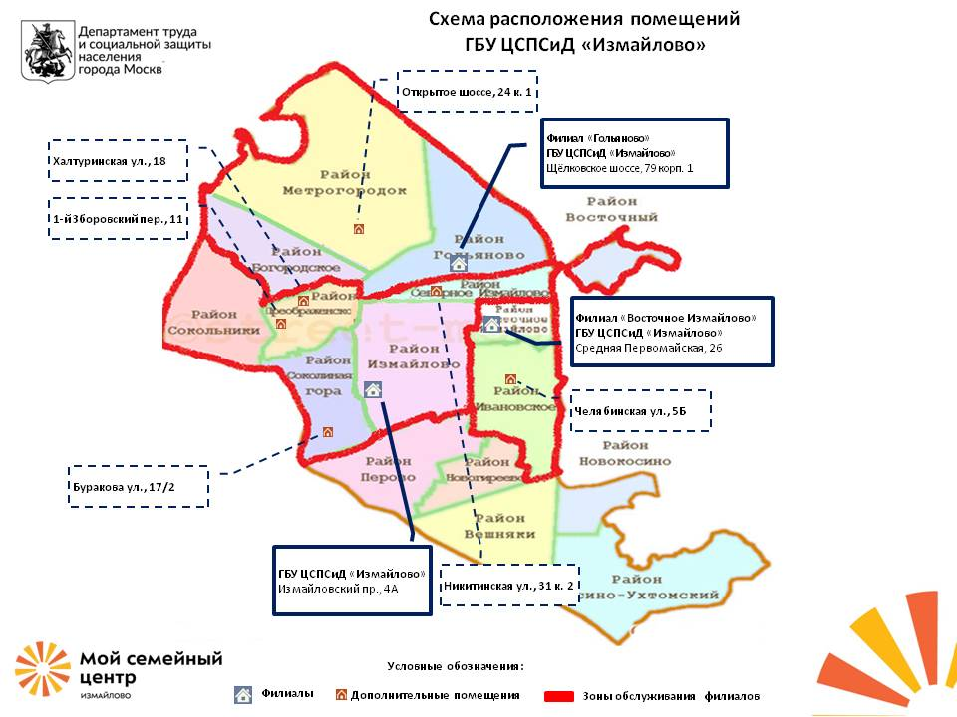

Адрес страницы: http://bogorodskoe.mos.ru/social_sphere/inform/detail/8532977.html
Управа района Богородское города Москвы

